План тренировочных занятий
для самостоятельной подготовки в форме дистанционного обучения
с 06.04.по 12.04 2020 г.
Отделение: волейбол группа: спортивно-оздоровительная
Тренер-преподаватель: Круглова А.Е.
День недели | Дата | Вид  тренировочного  занятия | Содержание, дозировка | Примечание
Понедельник | 06.04.2020 | Практический  Теоретический | 1) Выполнить самостоятельно ОРУ  10 приседаний, 10 отжиманий, по 10 прыжков (на одной ноге правой, левой, «ножницы», на двух ногах).  2) Пройти онлайн-тест «Правила волейбола». (самый первый) | https://onlinetestpad.com/ru/testview/31209-pravila-volejbola
Вторник | 07.04.2020 | Теоретическая подготовка | Просмотр фильма "Движение вверх". | Ссылка на  эл. ресурс  film/840817/
Среда | 08.04.2020 | Практический | 1) Составьте комплекс упражнений для развития гибкости и выполнить его самостоятельно.  2) Составить презентацию по плану.  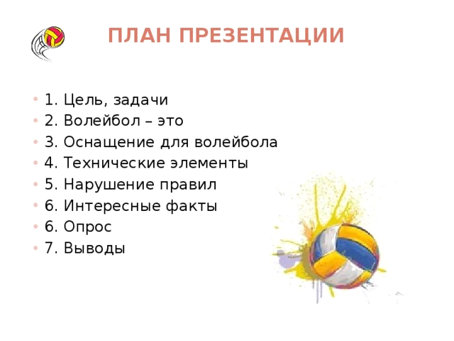 | Записать в тетрадь.
Четверг | 09.04.2020 | Теоретическая подготовка | Фильм «Рождение легенды» | Ссылка на просмотр фильма film/803422/
Пятница | 10.04.2020 | Теоретическая подготовка | Контрольные вопросы по теме «Волейбол»  1.Максимальный состав игроков команды в волейболе?  А) 10 Б) 12 В) 14 Г) 16  2.Максимальное количество замен в партии?  А) 3 Б) 4 В) 6 Г) 8  3.Сколько раз можно подбросить мяч для подачи?  А) 1 Б) 2 В) 3 Г) Бесконечно  4.Сколько времени после свистка судьи дается на выполнение подачи?  А) 3 секунды Б) 5 секунд В) 8 секунд Г) 10 секунд  5.Сколько времени дается на перерыв между партиями?  А) 30 сек. Б) 1 мин. В) 3 мин. Г) 5 мин.  6.Игрок либеро является……  А) игроком нападения Б) подающим игроком В) игроком защиты  7.Волейбол, в переводе с английского это - ……..  А) «мяч над сеткой» Б) «игра в мяч руками» В) «парящий мяч»  8.Назовите способы передач.  а) одной рукой снизу; б) снизу и сверху двумя руками; в) одной рукой сверху  9.Что означает слово «волейбол».  а) мяч в воздухе; б) мяч в корзине; в) мяч ногой  10.Как выполняется переход команды на площадке?  а) против часовой; б) по часовой; в) по горизонтали  11.Где выполняется подача мяча?  а) с площадки; б) из-за лицевой линии; в) со штрафной линии  12.Каков состав команды на площадке?  а) 10 участников; б) 6 участников; в) 8 участников. | Записать в тетрадь варианты ответов.
Суббота | 11.04.2020 | Теоретическая подготовка | Просмотр видео по волейболу «Атака первым темпом» | Ссылка на просмотр видео  http://www.fizkult-ura.ru/video/volleyball  название видео по волейболу 1 вкладка.
Воскресенье | 12.04.2020 | Выходной

Ежедневно ведутся дневники самоконтроля.

